青年教师导师制信息申报流程
请登录办事大厅（http://onehall.bnu.edu.cn/tp_fp/view?m=fp#act=fp/formHome）（也可通过登陆信息门户--“one.bnu.edu.cn”进入办事大厅）申报。
申请流程如下图所示。
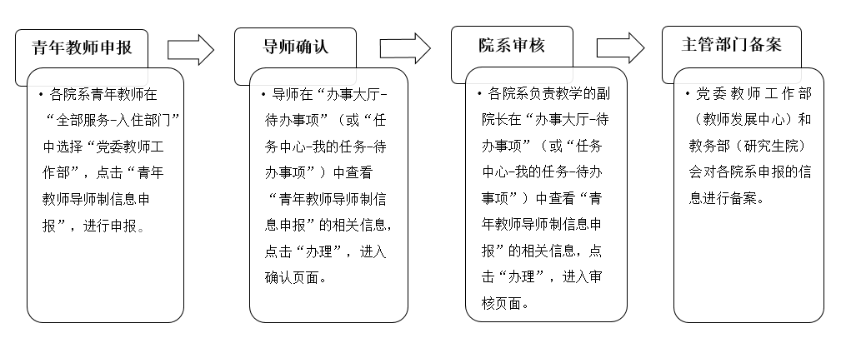
注：1. 青年教师在填写申报信息时需注意：
（1）填写“导师的姓名工号”时，需先输入导师姓名，系统会自动出现下拉菜单，再从下拉菜单中选择导师的信息条。
（2）填写“课程信息表”时，需先点击左下角的“+”，系统会出现信息框，请在信息框内填写；
（3）填写“课程编号”时，请以教务系统里显示的课程编号为准；
（4）填写“课程类型”时，请从下表中选择填写：
本科生课程类型 | 通识教育课程、学科基础课程、专业方向课程
研究生课程类型 | 学位必修课、学位基础课、学位专业课、专业选修课、专业必修课、专业方向课、公共必修课、公共选修课
2. 青年教师可以在“任务中心-我的申请”中查看申报进程。
3. 导师和各院系负责教学的副院长可以在“任务中心-我的任务-已办事项”中查看申报进程。

